Лабораторная работа №3
Первые значения:
Получившиеся результаты:
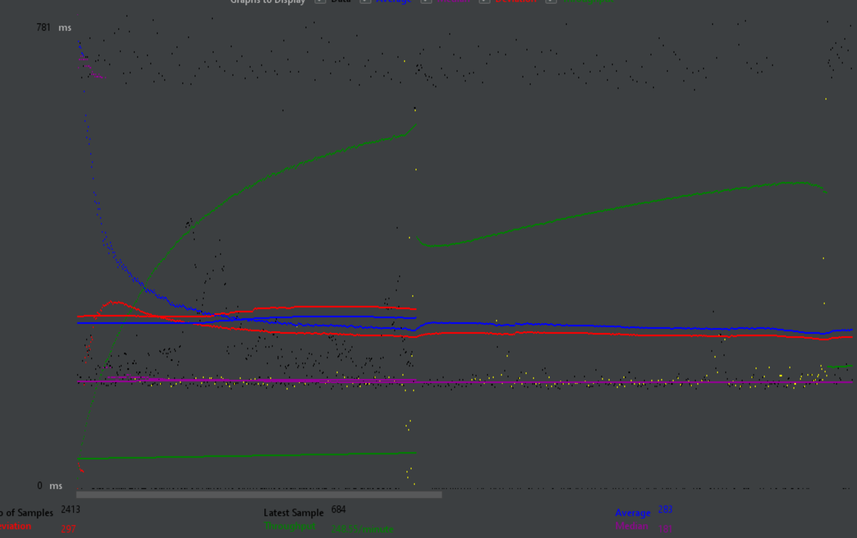
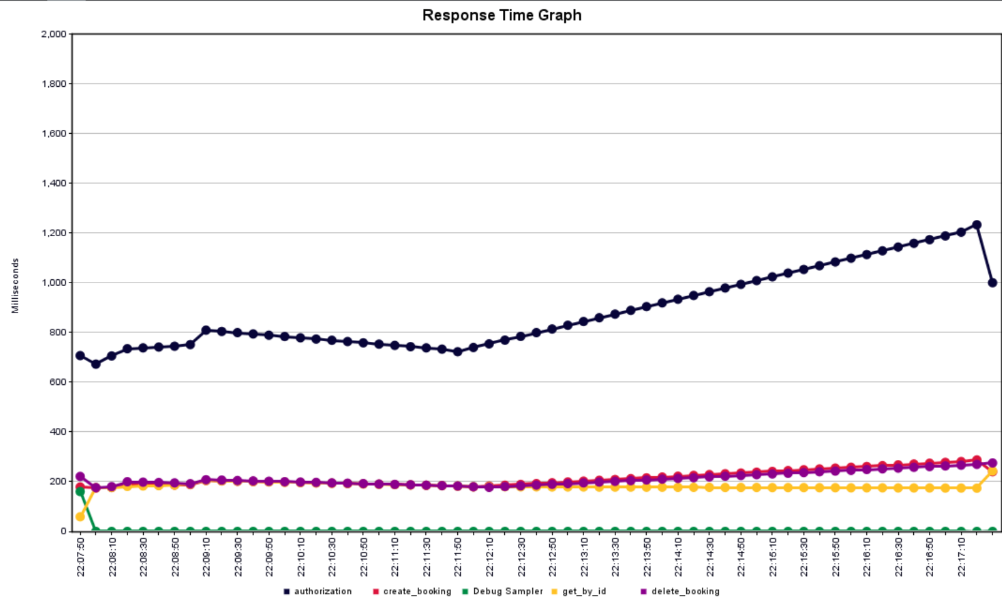
Итог: Среднее значение – 283 мс, максимальное достигаемое – 297мс.
Вторые значения:
Получившиеся результаты:
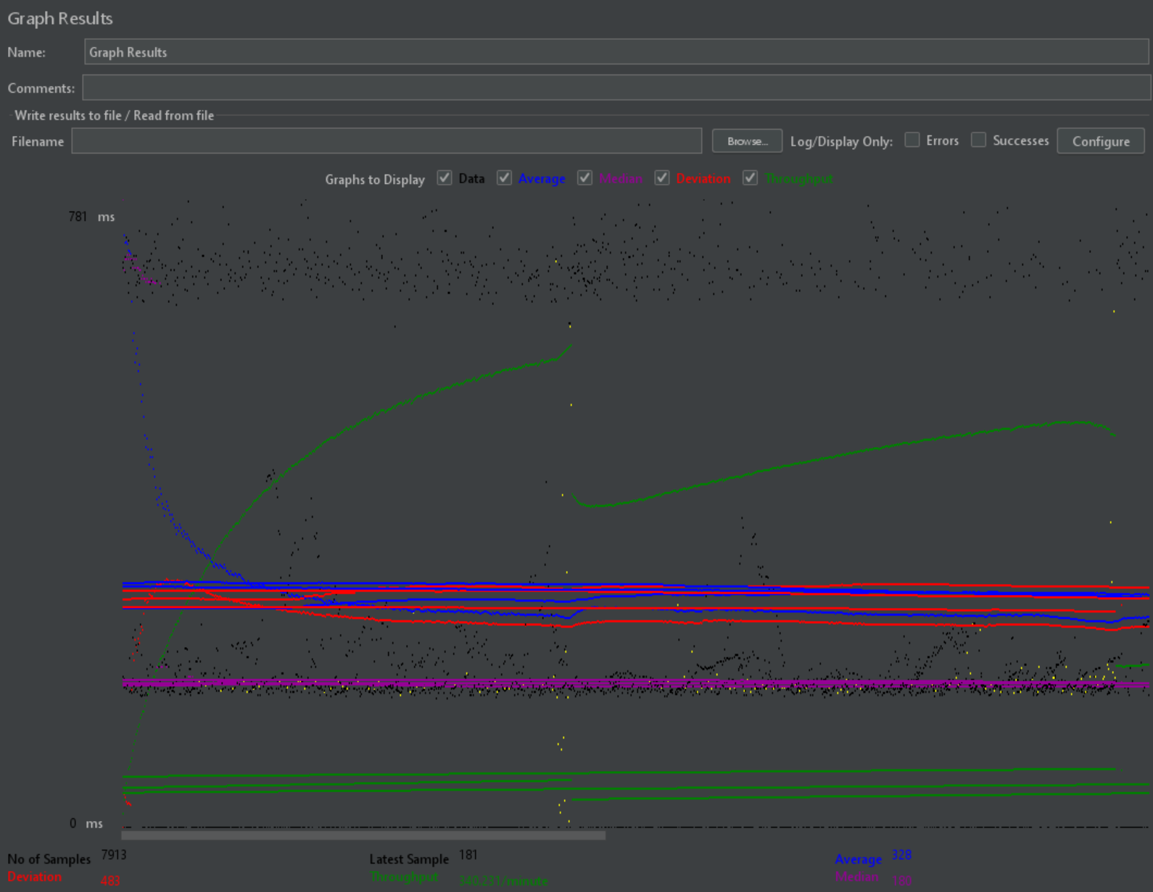
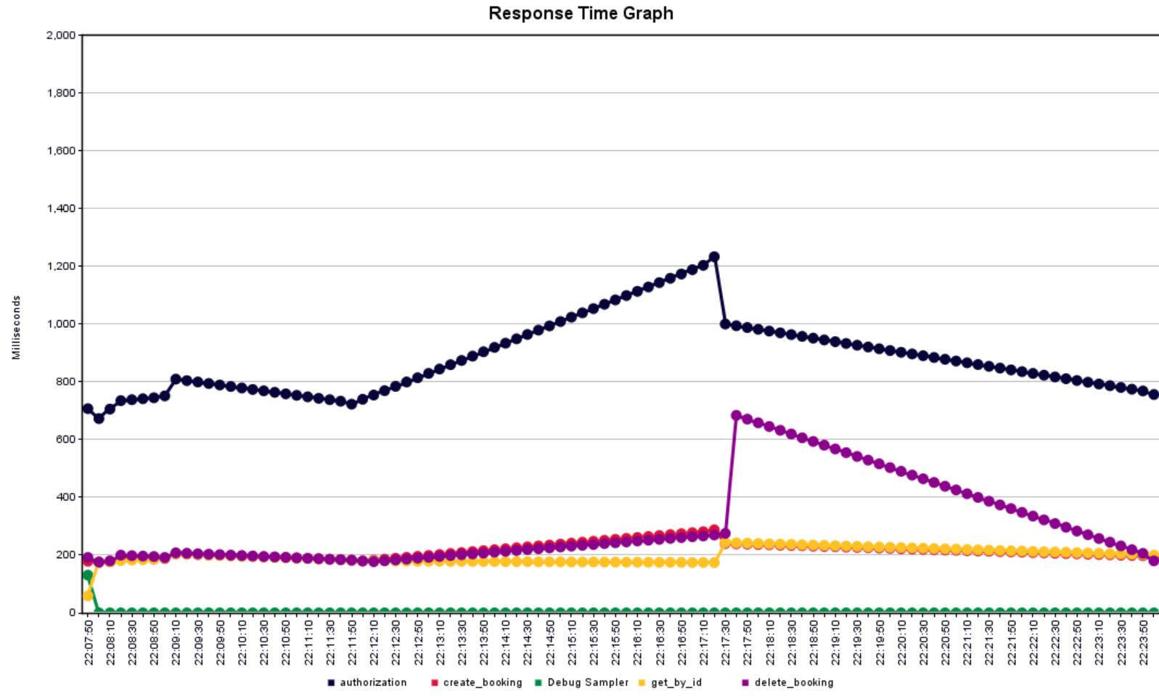
Итог: Среднее значение – 328 мс, максимальное достигаемое – 483.
Третьи значения:
Получившиеся результаты:
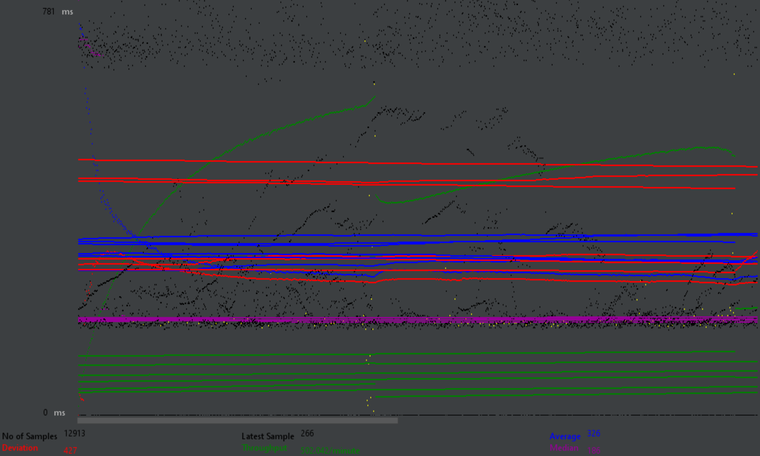
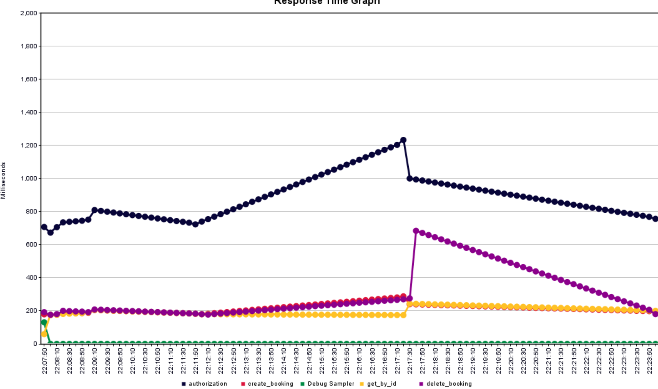
Итог: Среднее значение – 326 мс, максимальное достигаемое – 427мс.
Вывод: Допустимы ситуации, когда большое количество пользователей с меньшей частотой запросов показывают чуть более лучшее среднее значение, нежели меньшее количество пользователей с большей частотой запросов. Наилучший результатом оказалось наименьшее количество пользователей с наибольшей частотой запросов.

